技術（木材加工） ワークシート③

木材の特徴（教科書P.２４～）
教科書24，25ページを読んで、木材の一般的な特徴について理解を深めよう。

すえ：こずえに近いほう
まさ目材：
年輪に対して、直交方向（半径方向）に切断した板材。木目の模様は、平行になる
辺材
辺材
心材
もと：根元に近いほう
板目材：
年輪に対して、接線方向に切断した木材。木目の模様は、山形などになる。

道具の名称を確認しよう。（教科書P.５６、P.６０）
①両刃のこぎり ※刃の形状は教科書で確認しよう
①

縦びき用の刃
③
横びき用の刃
⑤
④
②

②かんな
⑥
⑦
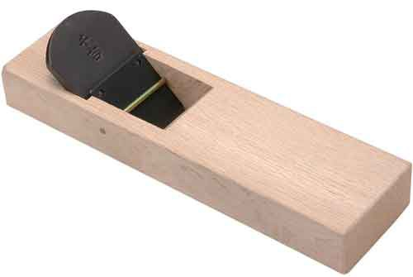
⑮
⑭
⑩
⑪
⑬
⑫
⑨
⑧
①のこ身 ②刃わたり ③柄 ④柄がしら ⑤柄じり ⑥かんな身 ⑦押さえ溝
⑧うわば ⑨台じり ⑩したば ⑪こば ⑫押さえ棒 ⑬裏金 ⑭かんな台 ⑮台がしら

